
GULBENES NOVADA PAŠVALDĪBA
Reģ. Nr. 90009116327
Ābeļu iela 2, Gulbene, Gulbenes nov., LV-4401
Tālrunis 64497710, mob.26595362, e-pasts: dome@gulbene.lv, www.gulbene.lv

GULBENES NOVADA PAŠVALDĪBAS DOMES LĒMUMS
Gulbenē

2025.gada 25.septembrī | Nr. GND/2025/
 | (protokols Nr.; .p)

Par zemes ierīcības projekta apstiprināšanu Rankas pagasta
nekustamajiem īpašumiem “Valsts mežs 50840050062” un “Autoceļš P33”

Izskatīts sabiedrības ar ierobežotu atbildību “METRUM”, reģistrācijas numurs 40003388748, juridiskā adrese: Ģertrūdes iela 47 - 3, Rīga, LV-1011, 2025.gada 9.septembra iesniegums Nr. 454/a/44-2025 (Gulbenes novada pašvaldībā saņemts 2025.gada 9.septembrī un reģistrēts ar Nr. GND/5.7/25/1986-M) ar lūgumu apstiprināt zemes ierīkotājas Daigas Eglītes (zemes ierīkotāja sertifikāts Nr.AA0081, derīgs līdz 2026.gada 26.janvārim) izstrādāto zemes ierīcības projektu nekustamajā īpašumā “Valsts mežs 50840050062”, Rankas pagasts, Gulbenes novads, kadastra numurs 50840050062, ietilpstošajai zemes vienībai ar kadastra apzīmējumu 50840050062 414,62 ha platībā un zemes vienībai ar kadastra apzīmējumu 50840050063 333,54 ha platībā, un nekustamajā īpašumā “Autoceļš P33”, Rankas pagasts, Gulbenes novads, kadastra numurs 50840070089, ietilpstošajai zemes vienībai ar kadastra apzīmējumu 50840050067 7,3 ha platībā.
Zemes ierīcības projekts izstrādāts zemes vienību ar kadastra apzīmējumiem 50840050062 414,62 ha platībā un 50840050063 333,54 ha platībā, kas ietilpst nekustamā īpašuma “Valsts mežs 50840050062”, Rankas pagasts, Gulbenes novads, kadastra numurs 50840050062, sastāvā, un zemes vienības ar kadastra apzīmējumu 50840050067 7,3 ha platībā, kas ietilpst nekustamā īpašuma “Autoceļš P33”, Rankas pagasts, Gulbenes novads, kadastra numurs 50840070089, sastāvā, savstarpējās robežas pārkārtošanai ar nolūku konkretizēt nodalījuma zemi zem autoceļa P33 pēc tā rekonstrukcijas.
Saskaņā ar Vidzemes rajona tiesas Rankas pagasta zemesgrāmatas nodalījumu Nr. 100000444315 nekustamā īpašuma “Valsts mežs 50840050062”, Rankas pagastā, Gulbenes novadā, kadastra numurs 50840050062, kas sastāv no četrām zemes vienībām ar kadastra apzīmējumiem 50840050060 3,26 ha platībā, 50840050061 11,99 ha platībā, 50840050062 414,62 platībā, 50840050063 333,54 ha platībā, īpašuma tiesības ir nostiprinātas Zemkopības ministrijai, reģistrācijas numurs 90000064161, juridiskā adrese: Republikas laukums 2, Rīga, LV-1010, pamatojoties uz tiesneses Ineses Čakšas 2008.gada 26.septembra lēmumu, žurnāls Nr. 300002530485.
Zemes vienībai ar kadastra apzīmējumu 50840050062 414,62 ha platībā noteikts nekustamā īpašuma lietošanas mērķis – zeme, uz kuras galvenā saimnieciskā darbība ir mežsaimniecība (NĪLM kods 0201), zemes vienībai ar kadastra apzīmējumu 50840050063 333,54 ha platībā noteikts nekustamā īpašuma lietošanas mērķis – zeme, uz kuras galvenā saimnieciskā darbība ir mežsaimniecība (NĪLM kods 0201).
Saskaņā ar Vidzemes rajona tiesas Rankas pagasta zemesgrāmatas nodalījumu Nr. 100000521974 nekustamā īpašuma “Autoceļš P33”, Rankas pagastā, Gulbenes novadā, kadastra numurs 50840070089, kas sastāv no četrām zemes vienībām ar kadastra apzīmējumiem 50840050067 7,3 ha platībā, 50840070183 4,05 ha platībā, 50840080514 2,02 ha platībā, 50840050515 7,23 ha platībā, īpašuma tiesības ir nostiprinātas Satiksmes ministrijai, reģistrācijas numurs 90000088687, juridiskā adrese: Emīlijas Benjamiņas iela 3, Rīga, LV-1050, pamatojoties uz tiesneses Ineses Čakšas 2013.gada 12.jūnija lēmumu, žurnāls Nr. 300003449489, un tiesneses Lolitas Marovskas 2022.gada 22.augusta lēmumu, žurnāls Nr. 300005670743.
Zemes vienībai ar kadastra apzīmējumu 50840050067 7,3 ha platībā noteikts nekustamā īpašuma lietošanas mērķis – zeme dzelzceļa infrastruktūras zemes nodalījuma joslā un ceļu zemes nodalījuma joslā (NĪLM kods 1101).
Pamatojoties uz:
1) Pašvaldību likuma 10.panta pirmās daļas 21.punktu, kas nosaka, ka dome ir tiesīga izlemt ikvienu pašvaldības kompetences jautājumu; tikai domes kompetencē ir pieņemt lēmumus citos ārējos normatīvajos aktos paredzētajos gadījumos;
2) Zemes ierīcības likuma 8.panta pirmās daļas 1.punktu, kas nosaka, ka zemes ierīcības projektu izstrādā šādiem zemes ierīcības darbiem: starpgabalu likvidēšanai vai daļu no zemes vienību apmaiņai, pārkārtojot zemes vienību robežas, 19.pantu, kas nosaka, ka zemes ierīcības projektu un tā grozījumus apstiprina vietējā pašvaldība, izdodot administratīvo aktu;
3) Ministru kabineta 2016.gada 2.augusta noteikumu Nr.505 “Zemes ierīcības projekta izstrādes noteikumi” 26.punktu, kas nosaka, ka pēc projekta saņemšanas apstiprināšanai vietējā pašvaldība izdod administratīvo aktu par projekta apstiprināšanu vai noraidīšanu, norādot vai pielikumā pievienojot informāciju par tās zemes vienības kadastra apzīmējumu, kurai izstrādāts projekts, un projekta grafiskās daļas rekvizītus (attiecīgā zemes ierīkotāja vārdu, uzvārdu, datumu un laiku, kad tas minēto dokumentu ir parakstījis) vai projekta grafiskās daļas kopiju, 28.2. apakšpunktu, kas nosaka, ka, ja projektu apstiprina, vietējā pašvaldība pieņem uz projektētajām zemes vienībām attiecināmus lēmumus, tostarp lēmumu par nekustamā īpašuma lietošanas mērķu noteikšanu vai maiņu;
4) Ministru kabineta 2006.gada 20.jūnija noteikumu Nr.496 “Nekustamā īpašuma lietošanas mērķu klasifikācija un nekustamā īpašuma lietošanas mērķu noteikšanas un maiņas kārtība” 16.1.apakšpunktu, kas nosaka, ka lietošanas mērķi nosaka, ja tiek izveidota jauna zemes vienība vai zemes vienības daļa, 30.punktu, kas nosaka, ka lauku teritorijās zemes vienībai, kas neatbilst šo noteikumu II¹ nodaļas regulējumam un kuru izmanto tikai lauksaimniecībai, mežsaimniecībai un ūdenssaimniecībai, nosaka vienu lietošanas mērķi; lai noteiktu lietošanas mērķi, nosaka zemes vienībā dominējošo ekonomisko darbību, salīdzinot zemes lietošanas veidu platības meža zemei, zemei zem ūdeņiem un lauksaimniecībā izmantojamai zemei; uz zemes vienības esošai dzīvojamo ēku un palīgēku vai lauku saimniecību nedzīvojamo ēku apbūvei atsevišķi nenosaka lietošanas mērķi no lietošanas mērķu klases “Apbūves zeme”;
5) Gulbenes novada pašvaldības domes 2018.gada 27.decembra saistošajiem noteikumiem Nr.20 “Gulbenes novada teritorijas plānojums, Teritorijas izmantošanas un apbūves noteikumi un grafiskā daļa”;
un Attīstības un tautsaimniecības komitejas ieteikumu, atklāti balsojot: ar … balsīm “Par”- , “Pret”- , “Atturas”- , “Nepiedalās”-, Gulbenes novada pašvaldības dome NOLEMJ:
1. APSTIPRINĀT zemes ierīkotājas Daigas Eglītes (zemes ierīkotāja sertifikāts Nr.AA0081, derīgs līdz 2026.gada 26.janvārim) izstrādāto zemes ierīcības projektu nekustamajā īpašumā “Valsts mežs 50840050062”, Rankas pagasts, Gulbenes novads, kadastra numurs 50840050062, ietilpstošajai zemes vienībai ar kadastra apzīmējumu 50840050062 414,62 ha platībā un zemes vienībai ar kadastra apzīmējumu 50840050063 333,54 ha platībā, un nekustamajā īpašumā “Autoceļš P33”, Rankas pagasts, Gulbenes novads, kadastra numurs 50840070089, ietilpstošajai zemes vienībai ar kadastra apzīmējumu 50840050067 7,3 ha platībā. Zemes vienību sadalījuma robežas noteikt saskaņā ar zemes ierīcības projekta grafisko daļu (pielikums), kas ir šī lēmuma neatņemama sastāvdaļa.
2. Saglabāt nekustamā īpašuma ar nosaukumu “Valsts mežs 50840050062”, Rankas pagasts, Gulbenes novads, kadastra numurs 50840050062, sastāvā zemes vienības ar kadastra apzīmējumiem 50840050060 3,26 ha platībā, 50840050061 11,99 ha platībā un zemes vienību ar kadastra apzīmējumu 50840050062 (projektā Nr.1) un aptuveno platību 415,05 ha, un zemes vienību ar kadastra apzīmējumu 50840050063 (projektā Nr.2) un aptuveno platību 333,17 ha.
3. Saglabāt nekustamā īpašuma ar nosaukumu “Autoceļš P33”, Rankas pagastā, Gulbenes novadā, kadastra numurs 50840070089, sastāvā zemes vienības ar kadastra apzīmējumiem 50840070183 4,05 ha platībā, 50840080514 2,02 ha platībā, 50840050515 7,23 ha platībā un zemes vienību ar kadastra apzīmējumu 50840050067 (projektā Nr.3) un aptuveno platību 7,24 ha.
4. Noteikt nekustamā īpašuma lietošanas mērķi:
4.1. zemes vienībai ar kadastra apzīmējumu 50840050062 415,05 ha platībā – zeme, uz kuras galvenā saimnieciskā darbība ir mežsaimniecība (NĪLM kods 0201),
4.2. zemes vienībai ar kadastra apzīmējumu 50840050063 333,17 ha platībā – zeme, uz kuras galvenā saimnieciskā darbība ir mežsaimniecība (NĪLM kods 0201),
4.3. zemes vienībai ar kadastra apzīmējumu 50840050067 7,24 ha platībā – zeme dzelzceļa infrastruktūras zemes nodalījuma joslā un ceļu zemes nodalījuma joslā (NĪLM kods 1101).
5. Lēmumu nosūtīt sabiedrībai ar ierobežotu atbildību “METRUM” uz elektroniskā pasta adresi: gulbene@metrum.lv.

Pamatojoties uz Administratīvā procesa likuma 76.panta otro daļu, 79.panta pirmo daļu, 188.panta pirmo un otro daļu un 189.pantu, šo lēmumu viena mēneša laikā no tā spēkā stāšanās dienas (administratīvais akts, saskaņā ar Administratīvā procesa likuma 70.panta pirmo daļu, stājas spēkā ar brīdi, kad tas paziņots adresātam (saskaņā ar Paziņošanas likuma 9.panta otro daļu dokuments, kas sūtīts pa elektronisko pastu, uzskatāms par paziņotu otrajā darba dienā pēc tā nosūtīšanas)) var apstrīdēt Gulbenes novada pašvaldības domē vai uzreiz pārsūdzēt Administratīvās rajona tiesas attiecīgajā tiesu namā pēc pieteicēja adreses vai nekustamā īpašuma atrašanās vietas.

Gulbenes novada pašvaldības domes priekšsēdētājs N.Mazūrs

Pielikums 25.09.2025. Gulbenes novada domes lēmumam GND/2025/
1.lapa no 2
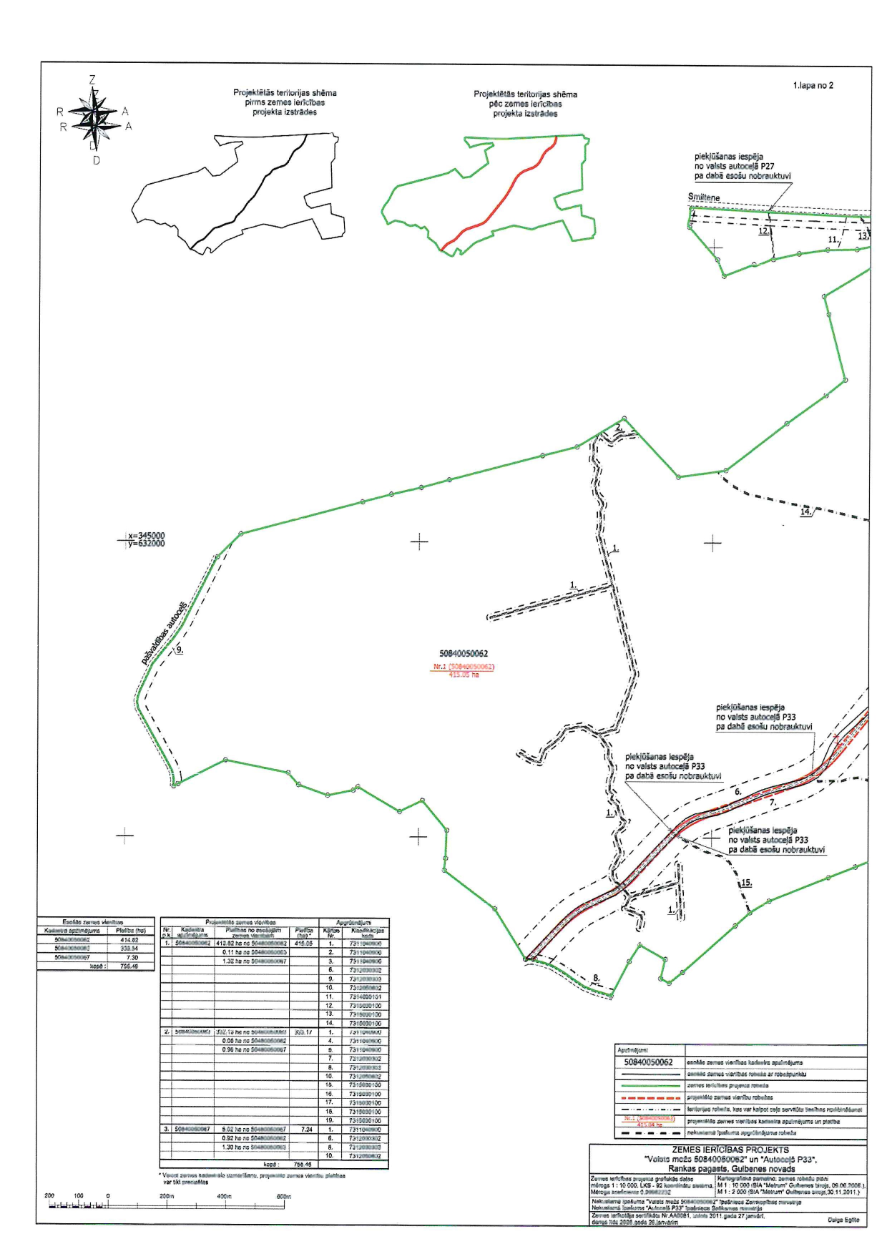

2.lapa no 2
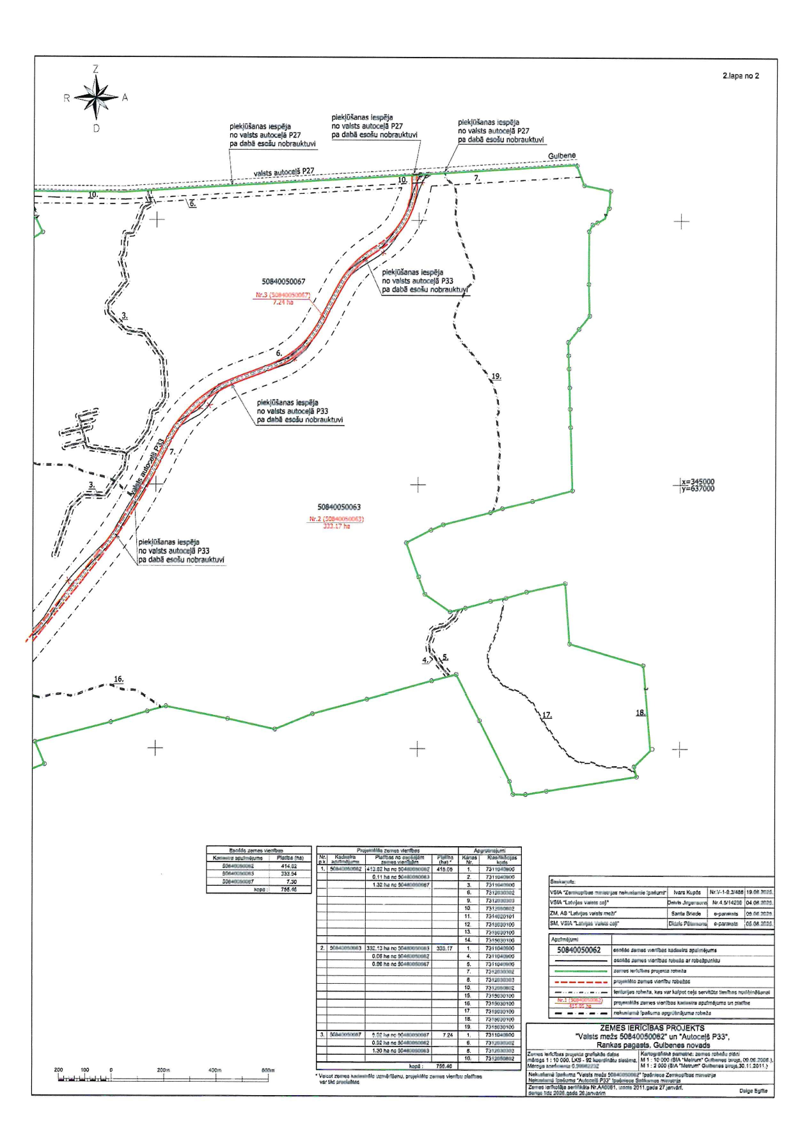

Gulbenes novada pašvaldības domes priekšsēdētājs N.Mazūrs

